Fraster lancerer selvklæbende filtbrikker med akustisk effekt til funktionel vægudsmykning
BRIX – Peace by Piece kan opleves på Frasters stand (A19:30) på Stockholm Furniture Fair®, hvor der også vil være mulighed for at få en lille prøve på de 10,5 mm tykke brikker samt en oversigt over de 12 designs.
Når Stockholm Furniture Fair® åbner dørene for publikum den 5. februar 2019, vil de blandt andet kunne opleve en helt ny og funktionel mulighed for at udsmykke væggene i kontorlandskaber, receptioner, mødelokaler, gangarealer og lignende.
Nyheden hedder BRIX – Peace by Piece og lanceres af den danske virksomhed Fraster.
Kreativ frihed
BRIX består af en serie filtbrikker i 9 forskellige former. Fraster har udnyttet formerne til at skabe 12 kreative designs, som alle kan multipliceres uendeligt til at dække det ønskede vægareal. Ydermere fås alle brikker i 35 forskellige farver, hvorved de designmæssige muligheder bliver nærmest uendelige.
Såvel indretningsarkitekter som forhandlere og kunderne selv kan slippe kreativiteten løs med en digital malebog på Frasters website. Her kan man vælge det ønskede design og de ønskede dimensioner, hvorefter der kan eksperimenteres med forskellige kombinationer af de 35 farver.
Prisen på en BRIX-udsmykning beregnes i øvrigt alene ud fra areal og påvirkes derfor ikke af, hvor mange forskellige brikformer og farver der benyttes.
Absorberer lyd
Brikkerne i BRIX-serien er fremstillet i 5 mm uldfilt med en bagbeklædning i 5,5 mm recycled PET-filt. Kombinationen giver brikkerne en akustisk funktion, der bidrager til en blødere og mere behagelig lyd i rummet. Det skyldes først og fremmest, at den bløde filtoverflade forhindrer trinlyde og anden støj i at blive kastet tilbage med samme styrke som fra en hård, glat overflade.
Nem at montere
BRIX er formonteret med dobbeltklæbende tape på bagsiden. Samtidig leveres filtbrikkerne med en letforståelig monteringsanvisning for det valgte design, så den samlede udsmykning uden problemer kan monteres af forhandlerens egne montører.
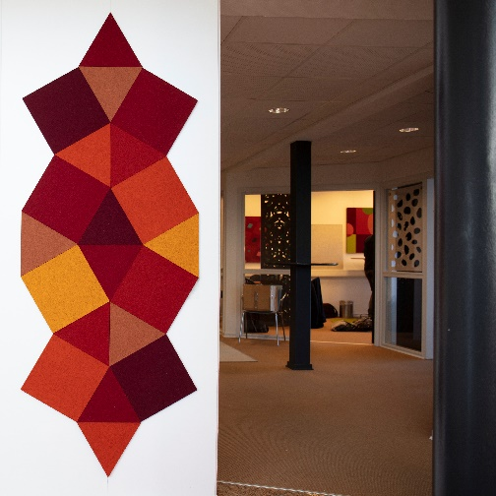
Yderligere information
Chefdesigner Trine Neve
E-mail: neve@fraster.dk
Mobil: +45 23 20 51 57

Frasters tanker om filttæpper

Frasters filttæpper kan opleves på Stockholm Furniture fair stand A19:30

Prøv engang at gå på opdagelse i dit hjem. Kig på rummene med nye øjne. Lad blikket vandre hen over gulvene. Og slip så kreativiteten løs.

For hvem siger egentlig, at løse tæpper kun skal ligge under spise- og sofabordet. Hvem har bestemt, at de skal være firkantede. Eller runde. Hvem har begrænset din individualitet til en snæver palet af farver og mønstre. Og hvad skulle forhindre dig i at tænke helt nye tanker om tæpper. I at skabe spændende rum i rummet. Markere særlige spots. Fremhæve dit yndlingshjørne. Understrege en god fornemmelse.
Et godt hjem.

Frasters kollektion af filttæpper favner uendelige former og størrelser – og 35 smukke filtfarver i merino uld.

Frasters filttæpper skræddersyes i præcis de mål du ønsker, efter det mønster du ønsker, og i de farver du ønsker.

Frasters filttæpper er lavet i ren merino uld, de giver karakter og varme til rummet, og er nemt at renholde.

Frasters filttæpper har mange gode egenskaber, f.eks. er filt rigtig god til at absorbere lyd. Du får derfor en bedre akustik i rummmet.

Frasters filttæpper fås i præcis de mål du ønsker, derfor laver vi også tæpper og løbere du normalt må kikke langt efter.
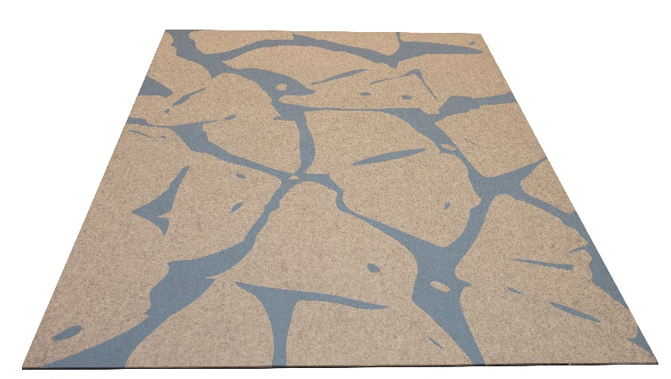
Yderligere information
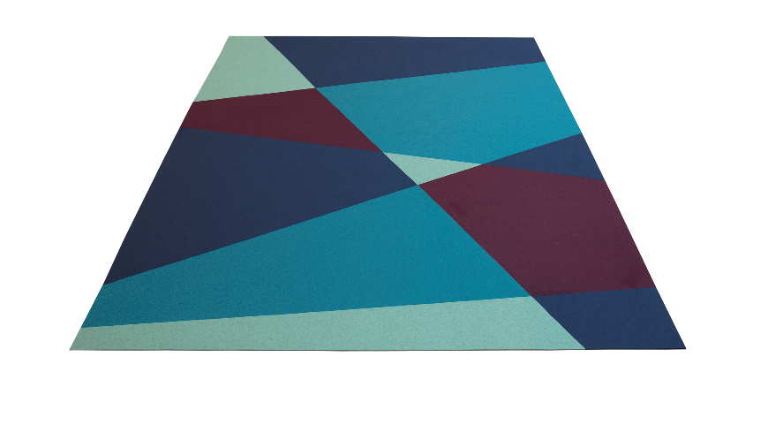
Chefdesigner Trine Neve
E-mail: neve@fraster.dk
Mobil: +45 23 20 51 57
